КОМИТЕТ ОБРАЗОВАНИЯ И НАУКИ КУРСКОЙ ОБЛАСТИ
ОБПОУ «ДМИТРИЕВСКИЙ СЕЛЬСКОХОЗЯЙСТВЕННЫЙ ТЕХНИКУМ»

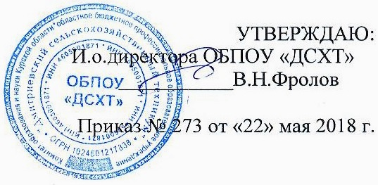

РАБОЧАЯ ПРОГРАММА УЧЕБНОЙ ДИСЦИПЛИНЫ

ФК.00 ФИЗИЧЕСКАЯ КУЛЬТУРА

По профессии среднего профессионального образования

35.01.13 Тракторист-машинист сельскохозяйственного производства

Дмитриев
2018 г.

Рабочая программа раздела Физическая культура разработана на основе Федерального государственного образовательного стандарта (далее – ФГОС) среднего профессионального образования по профессии 35.01.13 Тракторист-машинист сельскохозяйственного производства.

Организация-разработчик: ОБПОУ «Дмитриевский сельскохозяйственный техникум»

Разработчики:

Холодов С.С., преподаватель ОБПОУ «ДСХТ»

Рабочая программа учебной дисциплины ФК.00 Физическая культура рассмотрена и одобрена на заседании предметно (цикловой) комиссии общепрофессиональных дисциплин и профессиональных модулей

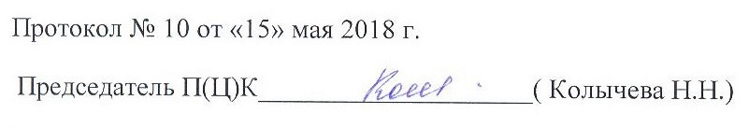

Рабочая программа учебной дисциплины ФК.00 Физическая культура рассмотрена и одобрена на заседании педагогического совета ОБПОУ «ДСХТ»

